Poliedri. Verifica
- Nella figura qui sotto trovi tre disegni (A, B, C). Quali fra questi disegni non possono essere sviluppi di una piramide retta a base quadrata?
A perché …………………………………………………………………………
B perché …………………………………………………………………………
C perché …………………………………………………………………………
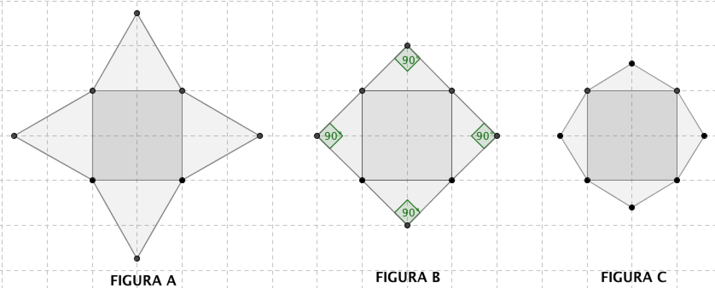
- Spiega perché non è possibile ottenere un poliedro regolare utilizzando ottagoni.
………………………………………………………………………………………
………………………………………………………………………………………
………………………………………………………………………………………
………………………………………………………………………………………
- In figura sotto è riportato lo sviluppo di un poliedro, rispondi ai seguenti quesiti:
  - di quale poliedro si tratta? ……………………………………………
  - il lato di ogni triangolo è lungo 5cm; calcola la superficie totale del solido.
………………………………………………………………………………………
………………………………………………………………………………………
